Отчет по выполненным работам на средства самообложения по Новотрицкому СП в 2018 году

Всего средств  по самооблажению | в том числе
508 488,30 руб. | средства населения-  101697,66 руб. | софинасированиеиз  Республики Татарстан  406790,64 руб.

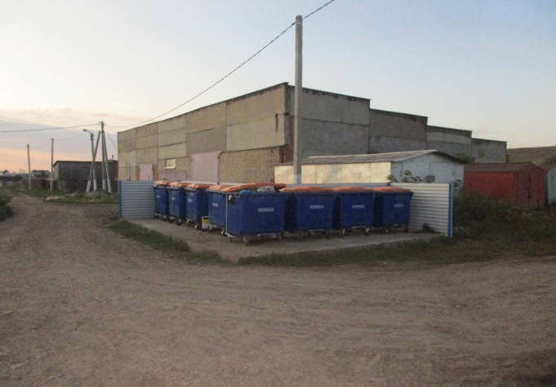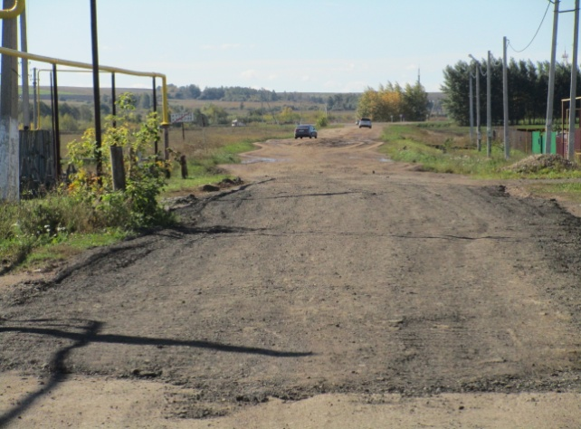

Контейнерная площадка в с. Новотроицкое Ямочный ремонт дороги Куперле
ул. Большая
по ул. Ленина для МКД

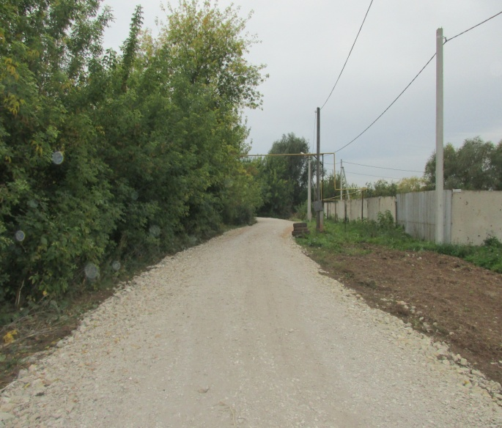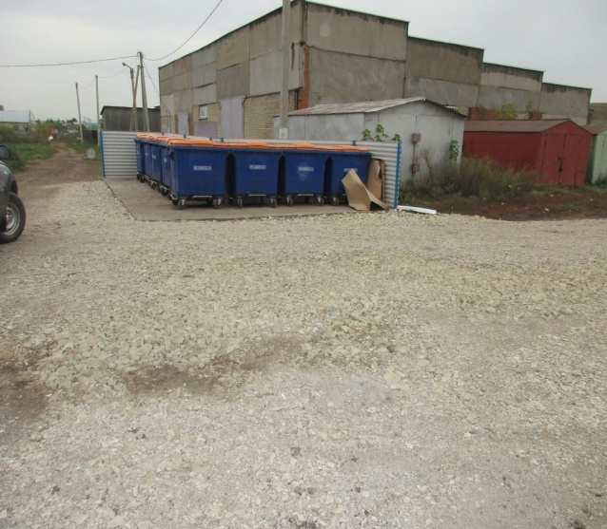

Д.Суровка ул.Заречная ремонт ООО Маг Подъезд к контейнерной площадке
ул. Ленина для МКД

